重庆市预警信息发布业务月报
第4期（总48期）
2022年05月18日 签发：郝秋

2022年4月业务运行工作通报
一、预警信号发布情况
4月，全市各级预警中心通过预警平台发布气象预警信号370期（大雾：橙色8期、黄色55期；大风：橙色2期、黄色25期、蓝色58期；雷电：橙色18期、黄色133期；暴雨：红色2期、橙色4期、黄色29期、蓝色32期；冰雹：橙色1期；道路结冰：黄色1期；森林草原火险：橙色2期）,其中市级发布预警信号15期，区县发布355期。
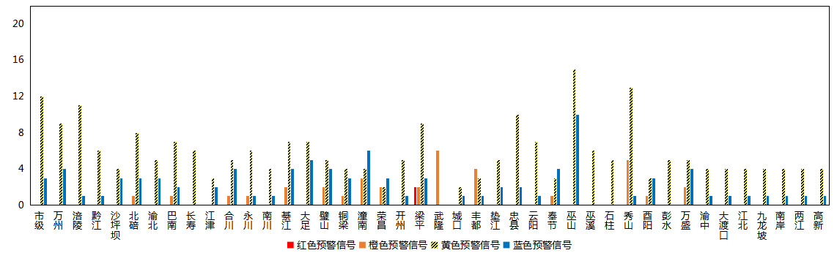
图1 全市预警信号发布情况
二、灾害风险超阈值实况发布情况
4月，全市各区县预警中心没有发布灾害风险超阈值实况信息。
三、预警服务信息发布情况
4月，全市各级预警中心通过预警平台发布气象预警服务信息155期，其中重要气象信息专报154期、强对流天气临近预警119期、雨情通报20期。
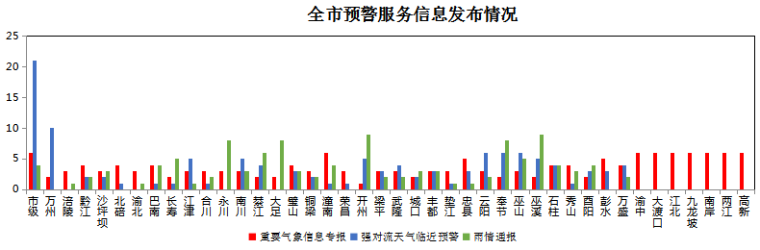
图2 气象预警服务信息发布情况
四、各部门和乡镇（街道）信息发布情况
3月，全市气象部门发布预警服务消息3,578条，发送短信1,735.54万人次；其他部门发布预警服务消息1,778条，发送短信983.66万人次；乡镇（街道）发布预警服务消息19,016条，发送短信1,992.30万人次。
表1 部门和乡镇（街道）信息发布详情
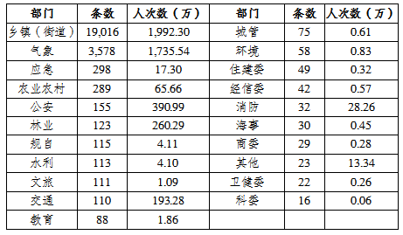
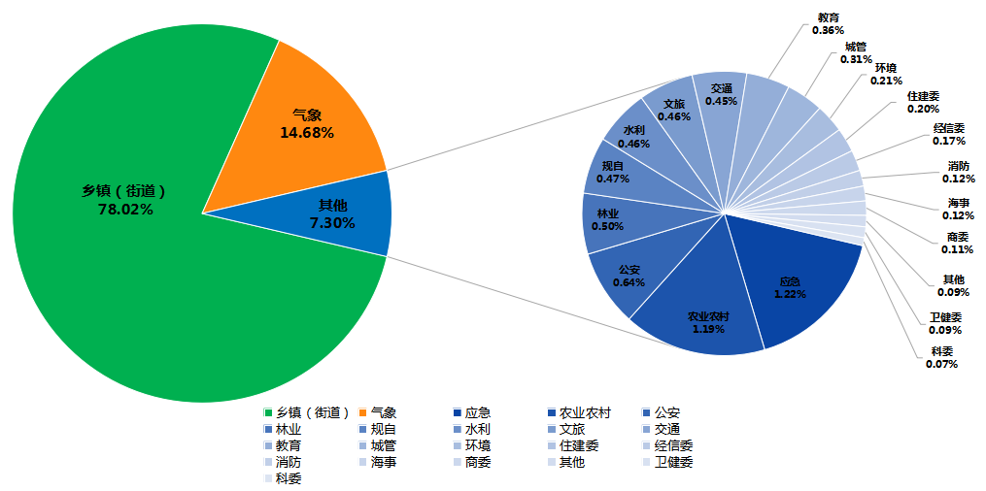
图3 各部门和乡镇（街道）信息发布情况
五、分渠道信息发布情况
1.短信
4月，全市各级预警中心和预警工作站通过预警平台发布预警和服务信息共24,331条，累计发送4,545.66万人次。其中，市预警中心发布各类预警服务信息795条，发送77.78万人次；区县预警中心发布各类预警服务信息2,783条，发送1,657.76万人次；市、区县部门和乡镇（街道）预警工作站发布各类预警服务信息条20,753条，发送2,810.12万人次。
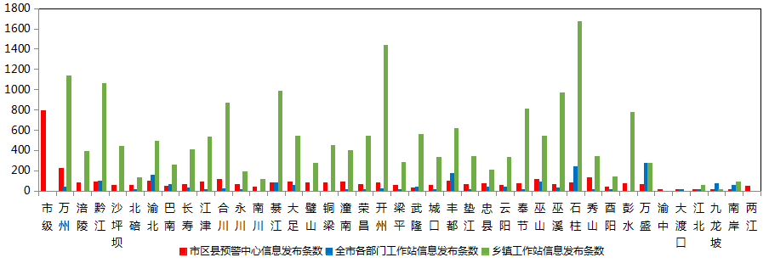
图4 全市预警中心及预警工作站10639121通道信息发布情况
2.大喇叭
4月，全市各区县预警中心通过大喇叭发布各类预警服务信息共192条，累计发送315,695支次。其中永川、大足、潼南、巫山、石柱等区县大喇叭使用较好。
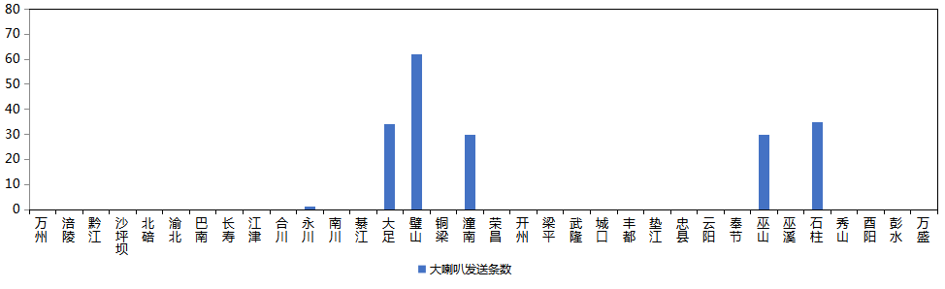
图5 全市各预警中心大喇叭信息发布情况
3.电子显示屏
4月，全市各区县预警中心通过电子显示屏发布各类预警服务信息共478条，累计发送28,434块次。其中，黔江、綦江、璧山、铜梁、潼南、丰都、垫江、云阳、秀山、酉阳、彭水等区县电子显示屏使用较好。

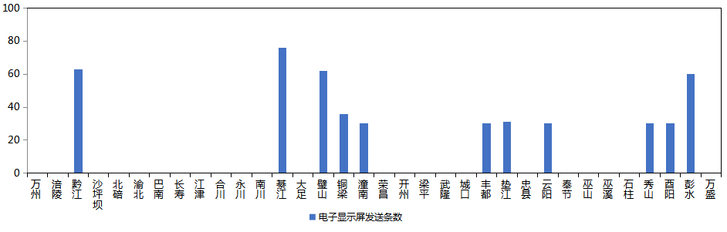
图6 全市各预警中心电子显示屏信息发布情况
4.预警app
4月，预警APP注册用户数为7,889人，共推送预警服务信息78条。
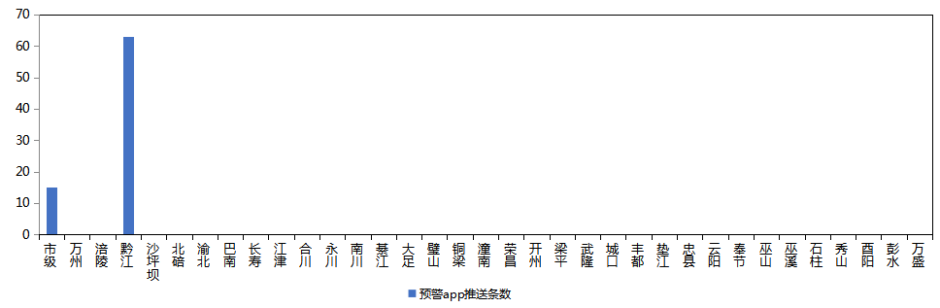
图7 全市各预警中心预警app信息推送情况
5.预警微信
4月，全市预警微信（含企业号和公众号）关注用户数为15.31万人，共发布预警服务信息1,293条，璧山区关注用户最多（1.18万人），除市级外黔江发布信息最多（95条）。
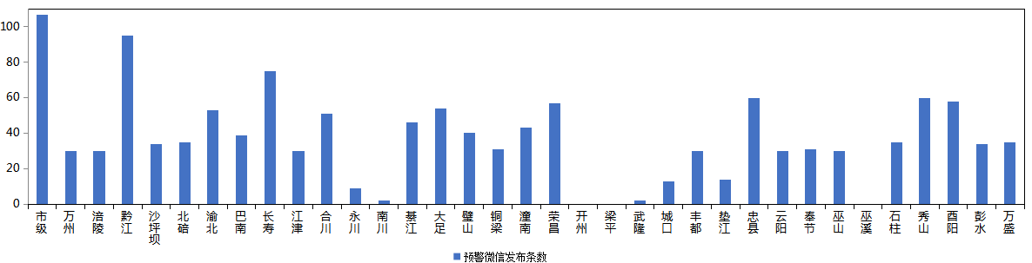
图8 全市各预警中心预警微信信息发布情况

